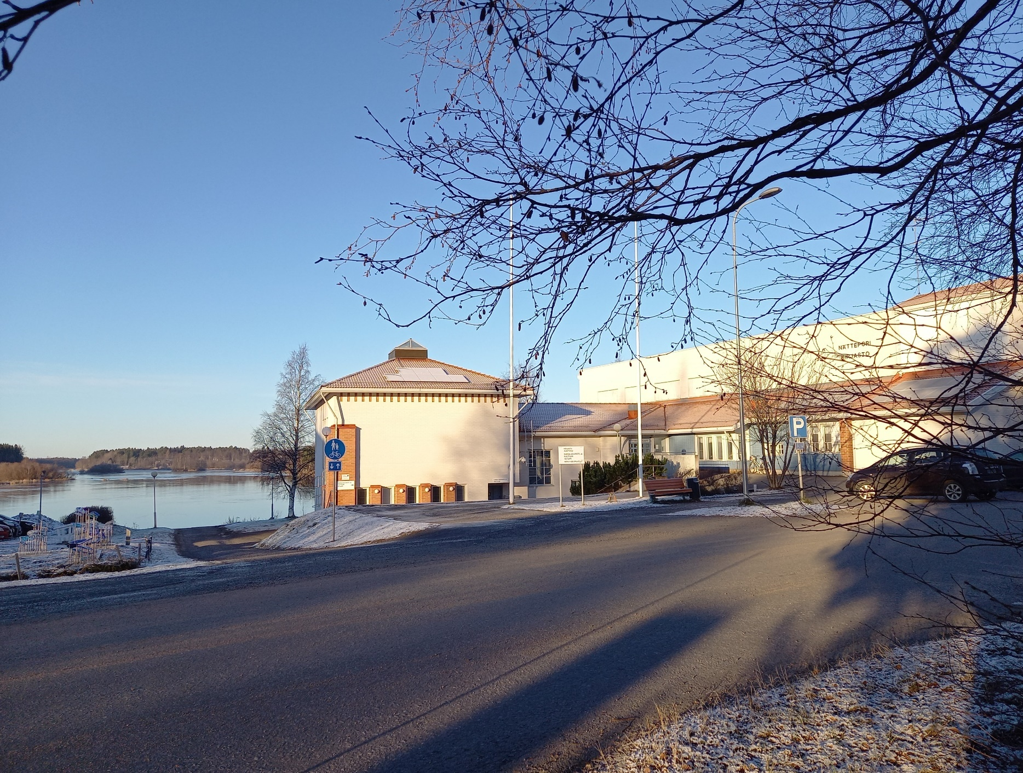

Iin kunnankirjaston

vuosi 2021

17. helmikuu 2022

Iin kunnankirjaston toimintakertomus 2021

Vuosi 2021 lyhyesti

Koronan jälkeen vähitellen paluuta normaaliin

Kirjastot olivat vuoden aikana avoinna jo lähes normaalisti. Pikaista asiointia suositeltiin ja omatoimikirjasto Kuivaniemellä oli kevättalven pois käytöstä. Tapahtumia oli vähemmän ja ajoittain ne jouduttiin perumaan kokonaan. Kuntalaiset eivät käyneet tapahtumissa niin paljon kuin normaalisti. Eniten väkeä vetivät ulkotapahtumat kuten Kuuranvalkeat -tulishow Valon juhla -viikolla.

Kirjastoauto Akseli oli viimeisen kerran reitillä 5.3.2021. Kirjastoautotoiminta kesti Iissä lähes 30 vuotta. Kiertävä kirjasto aloitti toimintansa elokuussa. 2021. 2
Korona vaikutti edelleen vahvasti kirjastojen kävijämääriin. Lainamäärissä saavutettiin jo lähes vuoden 2019 taso. Tapahtumia järjestettiin yhtä paljon kuin ennen koronaa. Osa tapahtumista on siirretty verkkoon. Etäsatutuokiot ja virtuaalikirjailijavierailut ovat jo kirjastojen arkipäivää.

Kirjastoauto Akselin toiminta lakkautettiin maaliskuun alussa. Iin kokoisessa kunnassa kirjastoautopalvelu on ollut merkittävä asia tasa-arvoisten kirjastopalvelujen saavutettavuudessa Iin kylillä. Vuoden aikana olemme aloittaneet kirjaston kotipalvelun ikäihmisille ja kehittäneet koulujen ja päiväkotien kirjastopalveluja Kierrän kaarran kirjaston kylille -hankkeessa.

Aluehallintovirastot selvittivät vuonna 2021 kyselytutkimuksella, miten kansalaiset kokevat kirjaston roolin demokratian edistäjänä. Yli 80 % vastaajista piti kirjastojen vahvuutena tiedon saatavuuden ja käytön edistämistä. Lisäksi arvostettiin kirjastojen avoimuutta kaikille, monipuolisia aineistoja ja henkilökohtaista neuvontaa.

Eniten kirjastoilla koettiin olevan kehitettävää yhteenkuuluvuuden ja yhteisöllisyyden edistämisessä. Parhaiksi keinoiksi edistää yhteisöllisyyttä nimettiin kirjastoissa järjestetyt keskustelut päättäjien kanssa ajankohtaisista asioista sekä eri kulttuureihin tutustumisen mahdollistamisen kirjastoissa. Tähän asiaan on tarkoitus Iin kirjastoissa tarttua vuosien 2022-2023 aikana. Iin kunnankirjasto on saanut valtionavustuksen hankkeeseen Kohkaamisesta kohtaamiseen ja kahvia kaikille! Hankkeen tavoitteena on nimenomaan edistää kirjastojen demokratiatyötä ja parantaa kuntalaisten ja päättäjien välistä vuoropuhelua.

Kirjaston toimipisteet
Iissä toimi kaksi kirjastoa – Iin pääkirjasto ja Kuivaniemen kirjasto. Kirjastoauto Akseli lakkautettiin ja viimeisen reittinsä Akseli ajoi 5.3.2021. Akselin tilalla on toiminut elokuun alusta Iin kiertävä kirjasto.

Kirjastoissa oli käytössä pika-asiointi 1.1.-22.4. ja Kuivaniemen omatoimikirjasto oli suljettu 2.5. saakka. Iin pääkirjasto oli suljettuna lauantaisin tammikuussa. Pika-asiointia suositeltiin jälleen myös loppuvuodesta. Tämä on selkeästi vaikuttanut kirjaston kävijämääriin. Kävijöitä on 26% vähemmän kuin vuonna 2019. Kävijämääriin vaikuttaa myös kirjastoauto Akselin lakkauttaminen ja koululais/päiväkotiryhmien sekä tapahtumien vähäisempi määrä. Koronavuosien aikana myös lapsiperheet ovat vierailleet kirjastossa vähemmän.

Iin kirjaston toimipisteet | Aukiolotunnit | Kävijät | Lainaus
Iin pääkirjasto  itsepalveluaukiolo | 1973  528 | 45 557 | 144 308
Kuivaniemen kirjasto  omatoimikirjasto | 1134  1422 | 8634  991 | 19889
Kirjastoauto Akseli | 81 | 849 | 1600
Kiertävä kirjasto | 37 | 663 | 2292
Kirjastot yhteensä  omatoimi/itsepalvelu | 3225  1950 | 55 703 | 168 089

Lasten ja nuorten aineiston lainaus nousee – aikuisten laskee

Lainaus on palannut jo lähes samalle tasolle kuin vuonna 2019. Aikuisten aineiston lainaus laskee edelleen ja tämä trendi on ollut nähtävissä jo pitkään. Tämä johtuu luultavimmin kaupallisten e-äänikirjojen käytön kasvusta. Kirjastoissa e-aineistopalveluja on tarjolla, mutta valikoima ei ole yhtä kattava kuin kaupallisissa palveluissa. Kustantajien valikoima kirjastoille ei ole sama kuin kaupallisille toimijoille. Lisäksi kirjastojen taloudelliset mahdollisuudet hankkia riittävästi e-äänikirjalisenssejä ovat rajalliset. Pohjois-Pohjanmaan eKirjastossa oli käytössä 13 e-aineistopalvelua vuonna 2021.

Taulukossa on kuvattu lainauksen kehitystä vuosina 2015-2019. Vertailusta on tarkoituksella jätetty vuodet 2020-2021 pois koronatilanteen vuoksi. Lasten- ja nuortenkirjastotyötä on kehitetty kirjastoissa pitkään ja se näkyy lainojen kehityksessäkin. Lapset ja nuoret on helpompi tavoittaa koulun ja varhaiskasvatuksen kautta.

Aikuiset asiakkaat ovat haastavampi asiakasryhmä. Kirjaston tapahtumissa asiakkaat ovat usein ikäihmisiä ja on ymmärrettävää, että esim. ruuhkavuosia elävät aikuiset eivät välttämättä ehdi tapahtumiin ja tule näin tutuksi myös kirjaston palvelujen kanssa. Olisi erittäin tärkeää kehittää myös aikuisten kirjastopalveluja, koska esimerkin kautta myös lapset ja nuoret oppivat harrastamaan lukemista ja käyttämään kirjaston palveluja.

Kirjaston tunnuslukuja
Kirjaston lainaus/asukas on lähes samalla tasolla kuin vuonna 2019 (17,3 lainaa/asukas). Lainamäärät ovat siis palautumassa ennalleen koronan jälkeen. Kirjasto järjesti vuonna 2021: 98 tapahtumaa, 23 kirjavinkkausta ja 25 tiedonhaun tai kirjastonkäytön opetusta. Henkilötyövuosien määrä tällä hetkellä on 7,5 eli toiminta on tehokasta. Kirjaston hankkeet lisäävät mahdollisuutta ja resursseja kehittää toimintaa ja järjestää erilaisia tapahtumia ja koulutuksia kuntalaisille. Pohjois-Pohjanmaan eKirjastossa oli käytössä 13 e-aineistopalvelua vuonna 2021.

59,75€ kirjastopalvelun hinta/asukas
3972
osallistujaa
koulutukset/kirjavink-kaukset/tapahtumat
17,1 lainaa/asukas

Iin kirjaston tunnuslukuja | 2019 | 2020 | 2021
Lainoja/asukas | 17,3 | 14,7 | 17,1
Kokonaislainaus | 170 556 | 144 778 | 168 089
Lainaajia/asukasluku% | 37,2 | 34 | 32,5
Kokoelma | 74 805 | 77 519 | 77 165
Tapahtumien määrä/osallistujat | 156/3543 | 84/2105 | 98/3195
Koulutusten määrä/osallistujat | 62/786 | 65/1195 | 48/777
Toimintakulut | 619 120 | 569 122 | 588 450

Lasten- ja nuortenkirjastotyö
Lukemiskasvatus on kirjaston merkittävimpiä tehtäviä. Tavoitteena on innostaa lapsia ja nuoria lukemaan ja vahvistaa heidän monilukutaitoaan. Kirjasto kannustaa lapsia ja nuoria lukuharrastuksen pariin eri tavoin. Alle kouluikäisille järjestettiin säännöllisesti satutuokioita. Lukemaan opetteleville kokeiltiin suosittua lukulemmikkitoimintaa. Lasten ja koko perheen tapahtumia päästiin järjestämään syksyllä. Myös nuorisopalvelujen kanssa tehtiin yhteistyötä.

Lukutaidon tärkein perusta luodaan varhaiskasvatuksessa, eri kouluasteilla sekä kirjastoissa (Kansallinen lukutaitostrategia 2030, s. 21). Varhaiskasvatus ja koulut ovatkin kirjaston tärkeitä yhteistyökumppaneita. Paikalliseen opetussuunnitelmaan kirjattu Kirjastopolku on Iin kirjaston ja koulujen välinen yhteistyösuunnitelma. Sen tavoitteena on, että lapset ja nuoret oppivat käyttämään kirjastoa apuna tiedonhaussa ja saavuttavat monipuoliset tiedonhallintataidot. Tavoitteena on myös lisätä lasten ja nuorten lukuinnostusta ja -harrastusta. Poikkeusaikana luokissa pidettiin etäyhteyksin kirjavinkkauksia ja kirjailijavierailuita. Myöhemmin päästiin tekemään yhteistyötä aidossa vuorovaikutuksessa ryhmien kanssa järjestämällä kirjastonkäytön opetuksia, vinkkauksia, tiedonhaun opetuksia ja sarjakuvatyöpajoja.

Kirjasto oli tiiviisti mukana myös LILLI-hankkeessa. Hankkeen tavoitteena oli vahvistaa lukemisen kulttuuria ja lukutaitoa Iin kunnan varhaiskasvatuksessa, esiopetuksessa ja alkuopetuksessa. Erityisesti kiinnitettiin huomiota pedagogisten menetelmien, lasten kerrontataitojen ja toiminnallisten menetelmien kehittämiseen. Lilli-hankkeessa luotiin varhaiskasvatuksen ja alakoulujen yhteyshenkilöverkosto vahvistamaan yhteistyötä ja yhteydenpitoa. Verkoston kautta toimitettiin esimerkiksi säännöllisesti uutiskirjeitä. Myös lukemaan innostamista saatiin näkyvämmäksi osaksi koululaisten arkea toimittamalla kuukausittain lukuvinkkejä koulujen infonäyttöihin.

Kierrän kaarran kirjaston kylille – kiertävän kirjaston toimintamalli

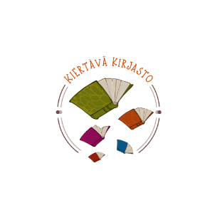
Toukokuussa 2021 aloitettiin Kierrän kaarran kirjaston kylille -hanke. Hankkeen aikana kehitetään kiertävän kirjaston palvelumalli lakkautetun kirjastoautotoiminnan tilalle. Tavoitteena on taata yhdenvertaiset, saavutettavat ja laadukkaat kirjastopalvelut kaikille iiläisille lapsille ja nuorille koulun tai päiväkodin sijainnista riippumatta. Samalla kehitetään kirjaston toimintaprosesseja ja koulutetaan kirjaston henkilökuntaa luomaan uusia tapoja kirjastotyön tekemiseen hukkatyön välttämiseksi ja tehtäväkuvien kirkastamiseksi.

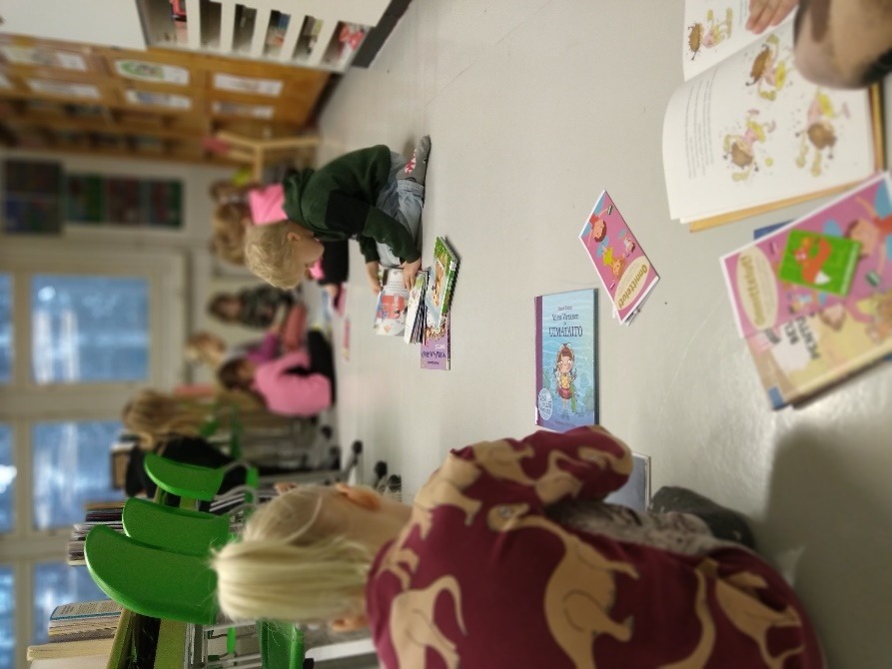
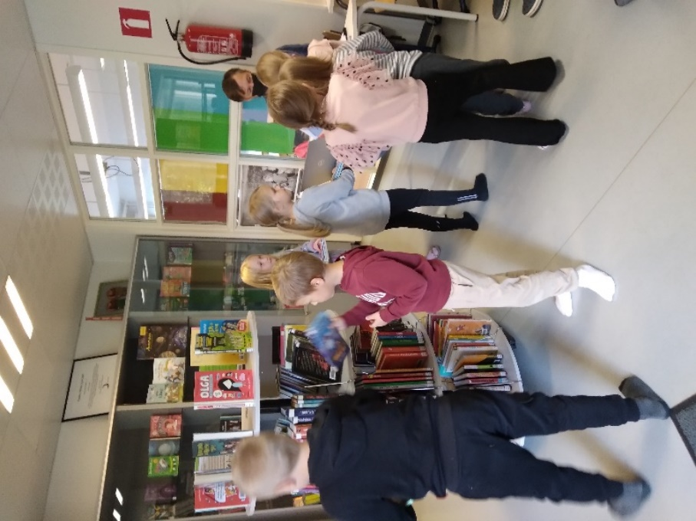

Kiertävän kirjaston toimintamallia testattiin syyslukukauden ajan kolmella pilottikoululla. Tammikuussa mukaan tulivat loput kolme koulua. Kiertävä kirjasto käy kouluilla neljän viikon välein, ja jokainen luokka käy kirjastossa vuorollaan noin varttitunnin ajan lainaamassa, palauttamassa ja varaamassa kirjoja. Kiertävän kirjaston käynteihin on lisäksi yhdistetty kirjastopolun mukaista toimintaa eli kirjavinkkauksia sekä kirjastonkäytön- ja tiedonhaunopetusta. Päiväkodeille kiertävä kirjasto tarjoaa kirjakassipalvelua ja etäsatutuokioita. Hankkeeseen saatiin valtionavustusta 26 000€ vuosille 2021-2022.

